1.1《长度和时间的测量》（两课时）第2课时
温故而知新
1．如图所示的刻度尺的分度值是 mm， 被测物体长度是 cm。
2.如图所示，正确的读法_________（填：A或B），铅笔的长度为___________cm。
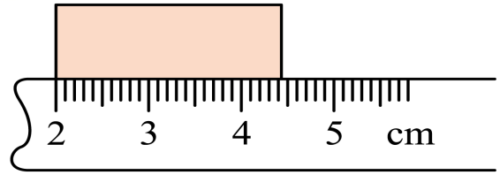
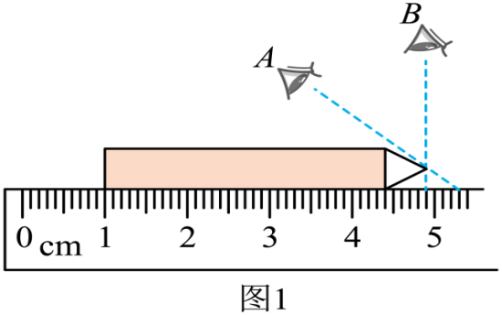
2题
1题

一、知识目标
1. 知道停表是时间的测量工具且会读数
2. 知道减小误差的方法
二、课堂导学
5.时间的测量
（1）时间的测量工具是____________或____________。
（2）时间国际单位：__________，符号_________
常用单位：____________（ ），_____________（ ）。
（3）时间单位之间关系
1h=________min 1min=________s 1h=___________s 25min=___________s
（4）电子停表的读数
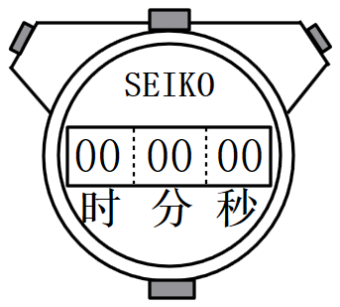
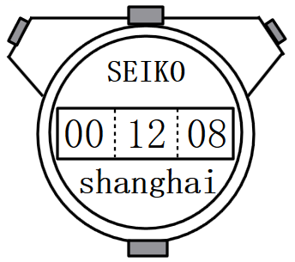
开始
停止 所测时间为________________

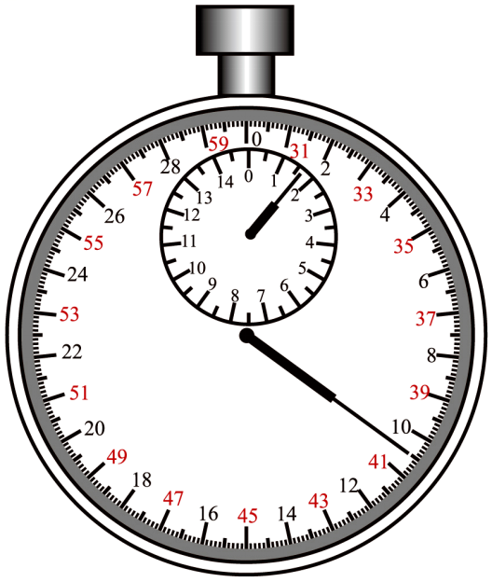
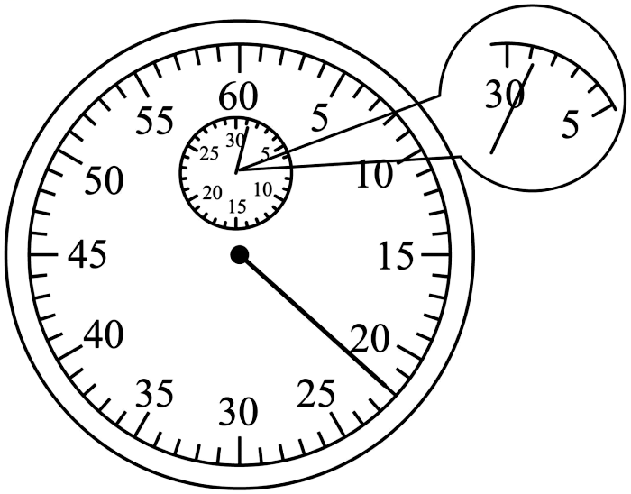
（5）机械停表的读数

6.误差
(1)定义：测量值与真实值之间的差异
(2)误差的性质：可以减小，但不能消除(误差与错误不同)
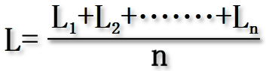
(3)减小误差的方法
①多次测量求平均值 ②使用精密仪器 ③改进测量方法
你的能量超乎你想象
1. 某同学四次测得物理课本的宽度分别为：18.42cm、18.44cm、18.83cm、18.45cm，其中第______次的测量值是错误的，物理课本的宽度为__________cm。
2．小明同学用同一把刻度尺6次测量同一本物理课本的长度，测得数据分别为26.08cm、26.09cm、26.07cm、26.0cm、26.08cm、31.08cm，该物理课本的长度应该记作________cm。
3．成年人拇指至中指之间一拃的长度约为18cm，下列物体的长度估测合理的是（ ）
A．一张纸的厚度2.5cm B．一只新铅笔的长度18cm
C．教室灯管的长200cm D．粉笔的长度30cm
4. 关于误差与错误，下列说法正确的是（ ）
A．读数时，多估读几位，可以减小误差 B．只要测量认真仔细，工具精密，就不会有误差
C．误差和错误一样，是完全可以避免的 D．测量时误差不可避免
5．关于误差和错误，下列说法不正确的是（ ）
A．所有实验总会产生误差
B．多次测量求平均值、选用精密的测量工具、改进测量方法，都可以减小误差，但不能完全消除误差
C．测量错误是不该发生的，也是不能避免的
D．虽然科学技术不断发展，但人们还是不能完全消除误差
6．一同学用分度值是厘米的刻度尺测量同一物体的长度，三次测量结果为12.1cm、12.3cm、12.4cm，则该物体的长度是（ ）
A．12.27cm B．12.3cm C．12.2cm D．12.4cm
7. 如图所示，木块的长度为 cm，机械停表的读数为 s。
